个案观察记录
雕庄中心幼儿园 张瑜
观察日期：2017年9月22日 时间：10点—10点15分
观察对象：李念
观察目的：在户外运动游戏过程中，观察幼儿的运动能力。
环境：游泳池里玩球类游戏和滚爬游戏，幼儿自主选择、自由探索。
观察记录：
念念走到游泳池边的攀爬架上，伸手抓住攀爬架的两边，两只脚踩在较低的横杆上，身体弯曲，扭动了一下身体，然后双脚踩回了地上。接着，又把脚踩上横杆，停顿了15秒，此时，我对念念说：“念念，你能尝试着再往上爬吗？”听完，她便将脚抬起，往上够，但是够不到上面的横杆，只能又把脚放了回去。这时，她又把手抬了起来，够到了攀爬架上面一根横杆，两只手抓住横杆，使人在攀爬架上站了起来，接着，抬起一条腿往上跨了一下，另外一条腿顺势也踩了上来，紧接着双手抓住游泳池边的护栏，双脚踩在了游泳池护栏内侧的台阶上。这时，她抬起一条腿，架在护栏上，身体趴在护栏内侧，却没能翻过来，于是她看了看我，为了保证孩子的安全，我向前对她说：“我帮你一下好吗？”她点了点头，于是我用手护住她的身体，帮助她把腿越过护栏，就这样翻了过来。接下来，她重新走回游泳池，再次走到攀爬架边，继续尝试从下面爬上来。第三次走回去时，已经有其他孩子也在尝试了，于是她选择了旁边的攀爬架，继续往上爬。
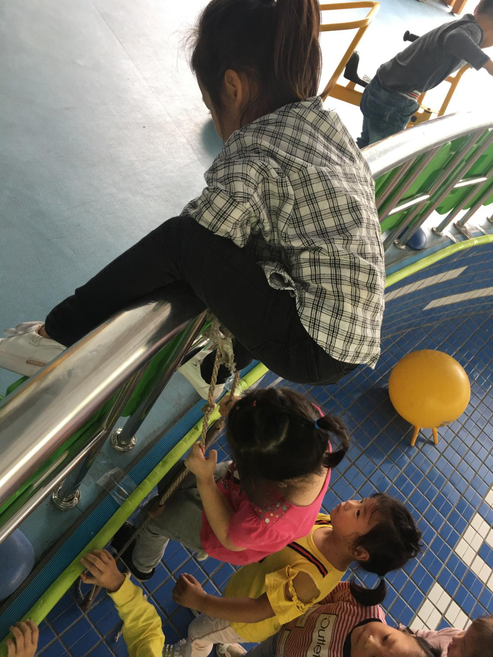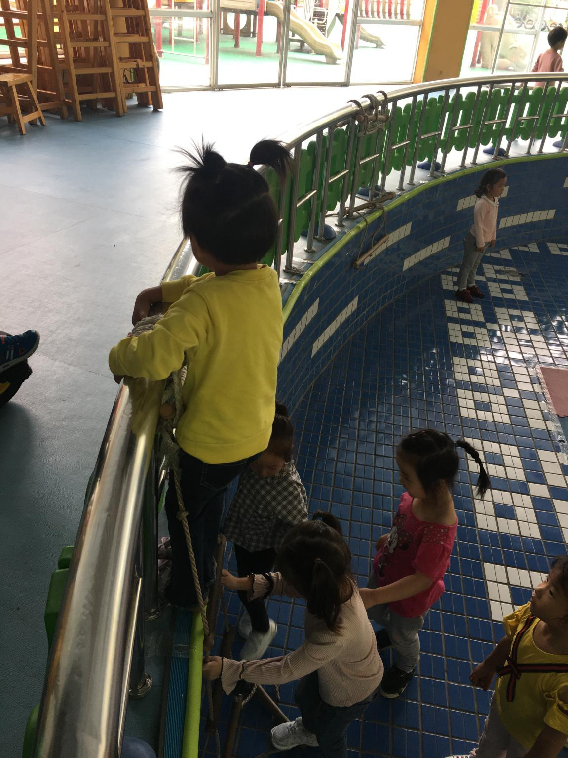
评价：
1.该幼儿的手臂力量和身体协调性发展较好，在攀爬架上能够顺利攀爬并尝试翻越护栏；2.在玩游戏的过程中，对攀爬活动感兴趣，有较好的坚持性，在户外活动观察的15分钟内，李念都能坚持玩攀爬架；3.该幼儿在游戏中善于思考，有自己的想法，在遇到问题时能坚持，找到解决问题的办法。
建议：
1.在户外运动过程中，需要为幼儿提供具有挑战性的游戏，促进不同能力水平的幼儿的发展；
2.鼓励幼儿在游戏中积极思考，能够想出不同的游戏方法，并在游戏中不断改变自己的游戏方式。

